8.3摩擦力
基础知识填空
1. 摩擦力产生的条件包括：物体间相互 ______、接触面 ______、并且要发生或具有发生 ______的趋势。

2. 两个相互接触的物体，当它们发生相对滑动时，在接触面上会产生一种阻碍相对运动的力，这种力称为 ______。

3. 当两个物体有相对运动趋势但尚未发生相对运动时，接触面上产生的摩擦力，称为 ______摩擦力。

4. 一个物体在另一个物体表面滚动时产生的摩擦力，称为 ______摩擦力。在其他条件相同时，它通常比滑动摩擦力 ______。

5. 滑动摩擦力的方向总是沿着接触面，并且与物体间 _______________的方向相反。判断摩擦力方向的关键是分析接触物体之间的 _______________，而不是简单地看物体的运动方向。

6. 用弹簧测力计测量滑动摩擦力大小时，必须用弹簧测力计沿水平方向 ____________拉动木块，根据____________原理，此时拉力大小等于摩擦力大小。

- 滑动摩擦力的大小与作用在接触面上的 ______有关，该力越大，滑动摩擦力通常也越大。滑动摩擦力的大小还与接触面的 ______有关，表面越粗糙，滑动摩擦力越大。

8. 减小摩擦力的方法有： ____________ 、_____________ 、_____________ 、____________。

9. 走路时，脚向后蹬地，脚底受到的摩擦力方向向 ______，这个力是 ______（选填“滑动”或“静”）摩擦力。

10. 汽车正常行驶时，驱动轮（通常是后轮）与地面接触点之间相对地面有向后的运动趋势，因此地面给驱动轮的摩擦力方向向 ______，这是汽车前进的动力来源。汽车刹车时，车轮在地面上滑动，车轮受到地面的摩擦力方向与车的前进方向 ______。
11. 期中考试过程中，小明用圆珠笔在试卷上答题时，笔尖中的钢珠与纸面之间的摩擦为 摩擦；小明用铅笔在试卷上作图时，笔尖与纸面之间摩擦为 摩擦；答题时，手与笔之间的摩擦为

12. 拖动牙刷水平向右匀速直线运动时，刷毛发生了如图所示的弯曲。关于刷毛受到的摩擦力，分析错误的是（ ）
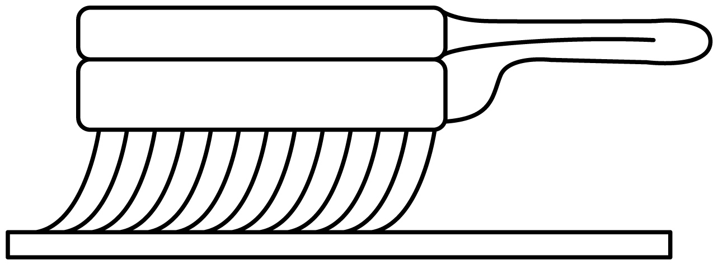
A．摩擦力改变了刷毛的形状 B．摩擦力的作用点在刷毛上
C．摩擦力的方向水平向左 D．摩擦力随速度增大而增大

13. 小明同学正在向左奔跑。请在下图中画出他脚部受力点上受到的摩擦力的示意图。
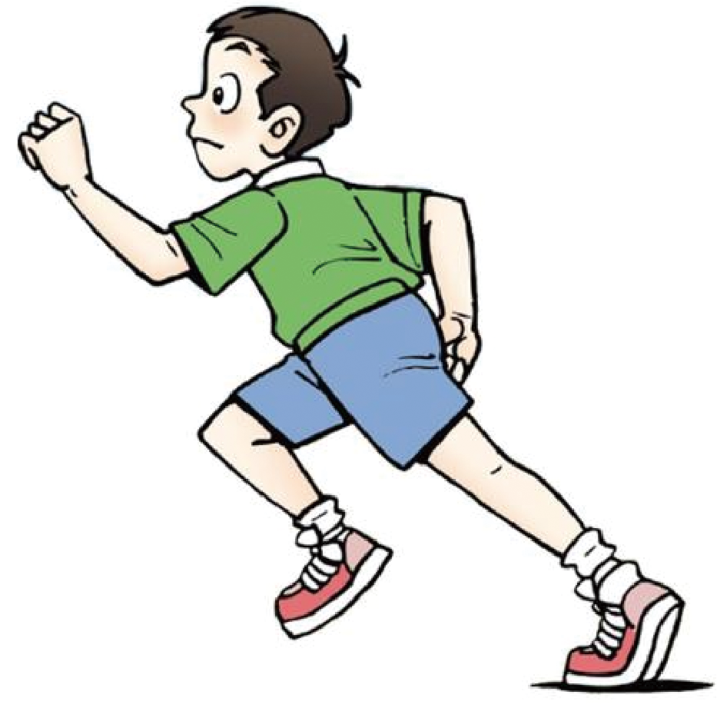
14. 如下图所示，用手握住装水的杯子使它静止在空中，杯子所受摩擦力的方向 ；若喝掉杯中一部分水后，仍按图中方式保持杯子静止，则杯子所受摩擦力 （选填“变大”“变小”或“不变”）。
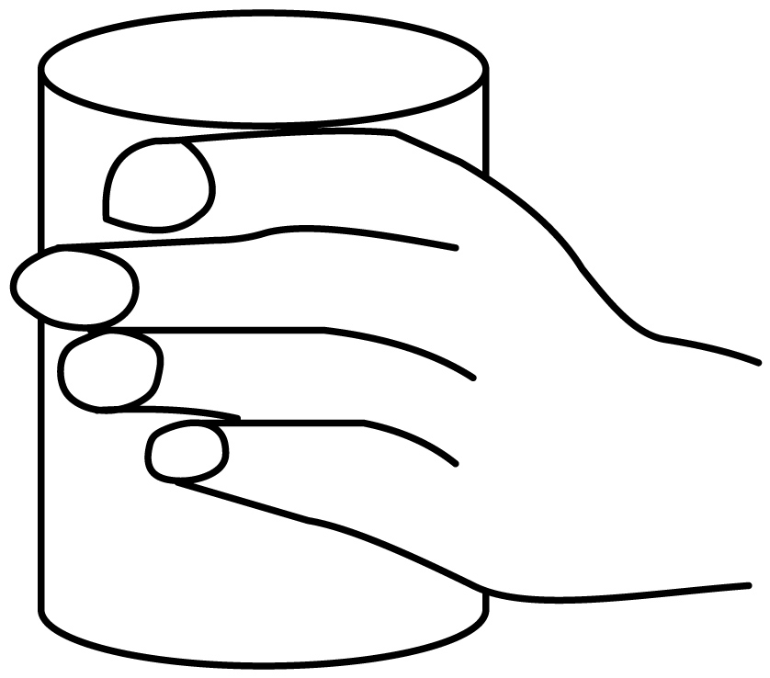

15. 如图所示，物体静止，弹簧测力计是测量 的仪器，此时它的示数为 ，此时物体受到的摩擦力为 。
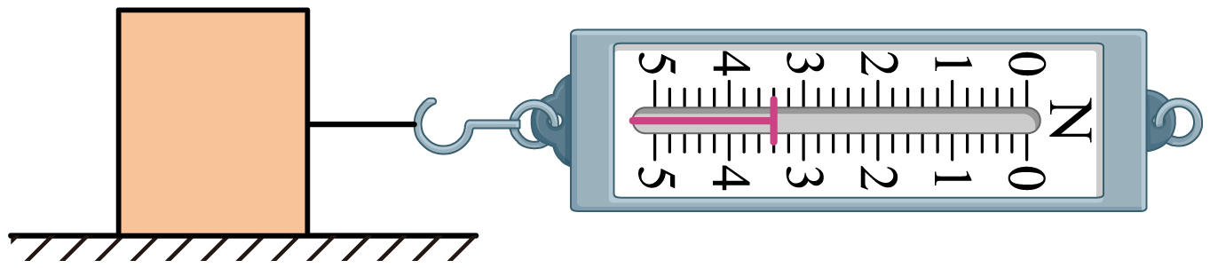

8.3摩擦力
基础知识填空——答案
1. 摩擦力产生的条件包括：物体间相互 ______、接触面 ______、并且要发生或具有发生 ______的趋势。
答案：接触；挤压（或有弹力）；相对运动
2. 两个相互接触的物体，当它们发生相对滑动时，在接触面上会产生一种阻碍相对运动的力，这种力称为 ______。
答案：滑动摩擦力
3. 当两个物体有相对运动趋势但尚未发生相对运动时，接触面上产生的摩擦力，称为 ______摩擦力。
答案：静
4. 一个物体在另一个物体表面滚动时产生的摩擦力，称为 ______摩擦力。在其他条件相同时，它通常比滑动摩擦力 ______。
答案：滚动；小
5. 滑动摩擦力的方向总是沿着接触面，并且与物体间 _______________的方向相反。判断摩擦力方向的关键是分析接触物体之间的 _______________，而不是简单地看物体的运动方向。
答案：相对运动（或相对运动趋势）；相对运动（或相对运动趋势）
6. 用弹簧测力计测量滑动摩擦力大小时，必须用弹簧测力计沿水平方向 ____________拉动木块，根据____________原理，此时拉力大小等于摩擦力大小。
答案：二力平衡；匀速直线
7. 滑动摩擦力的大小与作用在接触面上的 ______有关，该力越大，滑动摩擦力通常也越大。滑动摩擦力的大小还与接触面的 ______有关，表面越粗糙，滑动摩擦力越大。
答案：压力；粗糙程度
- 减小摩擦力的方法有： ____________ 、_____________ 、_____________ 、____________。
答案：减小接触面粗糙程度；减小压力；分离接触面；变滑动为滚动
- 走路时，脚向后蹬地，脚底受到的摩擦力方向向 ______，这个力是 ______（选填“滑动”或“静”）摩擦力。
答案：前；静
10. 汽车正常行驶时，驱动轮（通常是后轮）与地面接触点之间相对地面有向后的运动趋势，因此地面给驱动轮的摩擦力方向向 ______，这是汽车前进的动力来源。汽车刹车时，车轮在地面上滑动，车轮受到地面的摩擦力方向与车的前进方向 ______。
答案：前；相反
11. 期中考试过程中，小明用圆珠笔在试卷上答题时，笔尖中的钢珠与纸面之间的摩擦为 摩擦；小明用铅笔在试卷上作图时，笔尖与纸面之间摩擦为 摩擦；答题时，手与笔之间的摩擦为 答案： 滚动 滑动 静
12. 拖动牙刷水平向右匀速直线运动时，刷毛发生了如图所示的弯曲。关于刷毛受到的摩擦力，分析错误的是（ ）
A．摩擦力改变了刷毛的形状 B．摩擦力的作用点在刷毛上
C．摩擦力的方向水平向左 D．摩擦力随速度增大而增大
答案：D
13. 小明同学正在向左奔跑。请在下图中画出他脚部受力点上受到的摩擦力的示意图。
答案：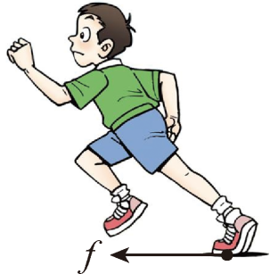
14. 如下图所示，用手握住装水的杯子使它静止在空中，杯子所受摩擦力的方向 ；若喝掉杯中一部分水后，仍按图中方式保持杯子静止，则杯子所受摩擦力 （选填“变大”“变小”或“不变”）。
答案： 竖直向上 变小
15. 如图所示，物体静止，弹簧测力计是测量 的仪器，此时它的示数为 ，此时物体受到的摩擦力为 。
答案： 力的大小 3.4N 3.4N

